Servoacionamento – N7SRV
Prof. Dr. Cesar da Costa

1.ª Prática – Controle de Velocidade

OBJETIVO: | - Aprender a utilizar um Servo Motor, junto com um Servo Drive da marca YASKAWA;  - Aprender a utilizar o Manual do Usuário;  - Conhecer os Modos de Operação do Servo Drive.  - Utilizar o Controle de velocidade
DATA: ____/_____/_____.

LOCAL DA PRÁTICA: Laboratório de Acionamentos Eletrônicos

Material utilizado:
- Servo Motor;
- Servo Driver Yaskawa;
- Caixa de Testes;
- Sigma II Manual Usuário.

Participantes do Grupo:
- Nome:________________________ Matrícula:_______________

- Nome:________________________ Matrícula:_______________

- Nome:________________________ Matrícula:_______________

- Nome:________________________ Matrícula:_______________

SUMÁRIO
1. INTRODUÇÃO 3
1.1. Conexões 3
1.2. Painel de Controle/testes 3
1.3. Codificação do servomotor 5
1.4. Codificação do servopack/servoconversor/servo drive 6
1.5. Sinais de dados do display 6
1.6. Operador digital 8
1.7. O parâmetro Pn000.1 - Modo de controle de velocidade por referência analógica 9
1.8. Alterando o parâmetro Pn000.1 10
1.9. Modo Monitor 11
1.10. Malha de controle de velocidade 11
1.11. A resposta e o ganho integral 11
1.12. Parâmetros do Controle de velocidade 12
2. PROCEDIMENTO 12

INTRODUÇÃO

Conexões
Antes de iniciar a experiência, assegure-se de que o Servo motor está conectado adequadamente como mostrado abaixo. Conexões erradas são a principal causa de falhas e/ou queima do equipamento.
- Verifique o cabeamento de Alimentação principal;
- Verifique o cabeamento do Servo motor;
- Verifique o cabeamento do Encoder;
- Verifique o cabo de sinais de I/O do CN1 (Caixa de Testes).
.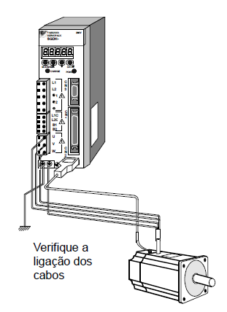

Painel de Controle/testes
A Caixa de testes deve estar montada segundo as conexões das chaves de entradas abaixo. O Servo motor não operará corretamente se os sinais de entrada (Caixa de testes) não estiverem corretamente acionados. Caso necessário, verifique as chaves na Caixa de testes.
- Os Sinais P-OT e N-OT são os sinais de fim-de-cursos positivo e negativo, quando acionados apenas deixam o Servo Motor rodar avante e reverso respectivamente.
- O Sinal /ALM-RST é o Reset de Alarmes. Quando ocorrer qualquer falha no servo, um código irá aparecer no Operador Digital e assim podemos identificar a causa consultando o item 9.2.3 Tabela de Alarmes do manual. Depois de solucionado o problema, basta acionar este sinal e o alarme irá desaparecer.
- Os Sinais /P-CL e /N-CL são sinais de Limite de Corrente Positivo e Negativo, onde em determinada situação, quando acionada esta entrada digital, pode-se ter um limite de corrente diferente para o sentido horário e anti-horário.
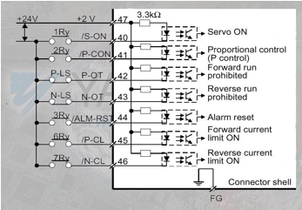
Estes sinais já vêm configurados como temos na figura, porém todos estes sinais podem estar em diferentes terminais. Além destas funções na Programação, veremos outros sinais configuráveis para estas entradas, sendo que estes podem ser normalmente abertos ou fechados, habilitados ou desabilitados.
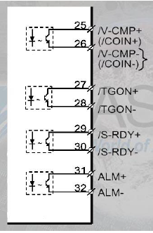
O Servo Pack possui Saídas Digitais a transistor as quais podem circular uma corrente máxima de 50mA e tensão máxima de 30Vcc.
Estas saídas vêm configuradas como na figura ao lado, porém podemos programá-las de acordo com a necessidade, com exceção do sinal ALM que não é programável.
O Sinal /V-CMP é o sinal de velocidade coincidente, que é acionado quando a velocidade real está próxima da desejada.

/TGON é um sinal de velocidade acima do valor pré-ajustado na programação, e o Sinal /S-RDY é o sinal de Servo Pronto, que significa que o servo pode ser utilizado.
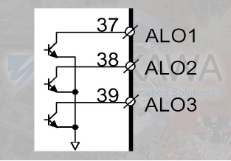
Além do sinal ALM (não-programável, que normalmente está ativo apenas na condição de falha), ao abrir o circuito, temos estes três outros transistores, os quais geram uma codificação binária, sendo que cada código tem uma relação com a falha.

Por exemplo: falhas relacionadas com encoder geram o seguinte código: ALO1 ligado, ALO2 desligado e ALO3 ligado. Outros tipos de falhas geram outras codificações.
Desta forma temos sete possibilidades de falhas (três bits), pois quando os transistores estão desligados não existe falha.

Codificação do servomotor
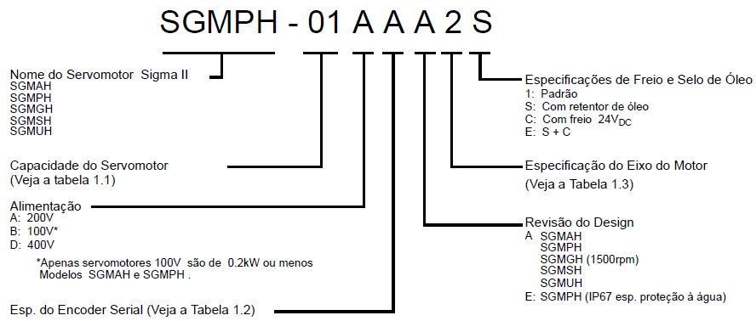
Capacidade do servomotor
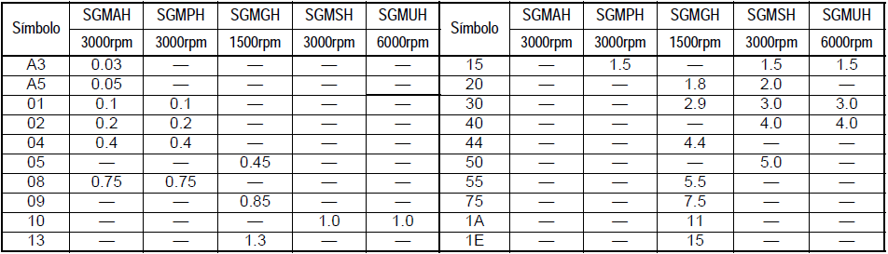

Codificação do servopack/servoconversor/servo drive
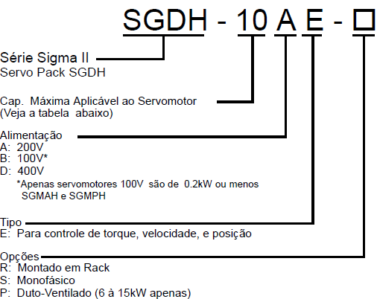
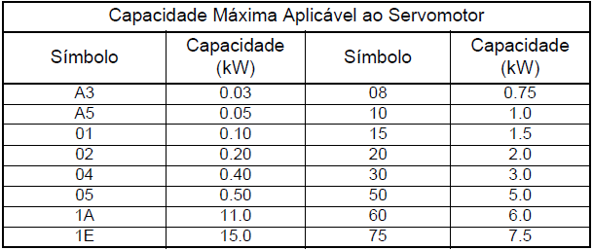

Sinais de dados do display
No display do servopack, múltiplos dados são apresentados ao operador na tela de “status”, como: Velocidade Coincidente, Tensão de Controle, Referência de Velocidade e Torque, Potência Pronta, TGON (acima da velocidade pré-ajustada).
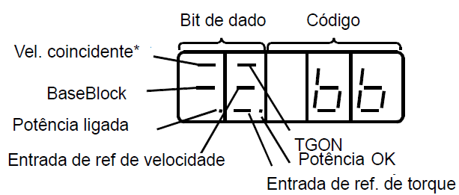
* Este indicador está sempre acionado se o acionamento estiver em modo de controle
de Torque
A seguinte tabela lista e explica o significado dos dados de bit e código mostrados no display durante a operação em Controle de velocidade e Torque:
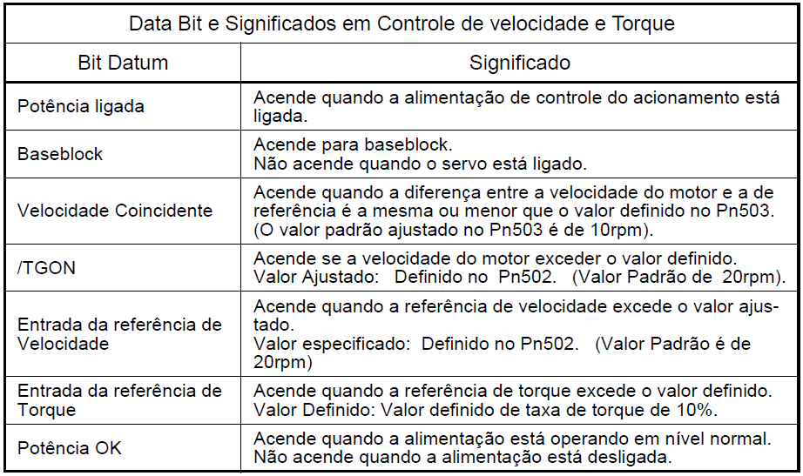
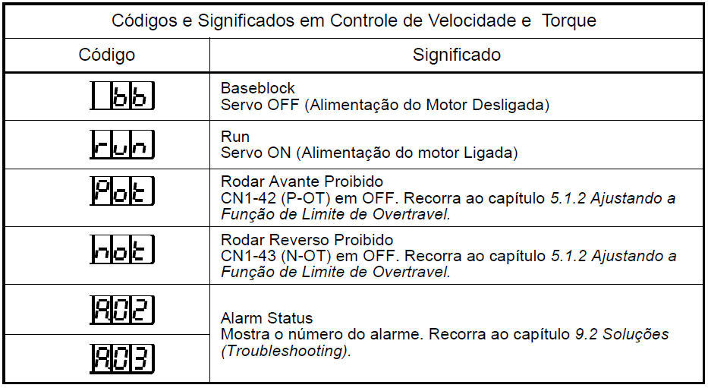

Operador digital
O operador digital será nosso meio de programação do Servo Pack.
Suas teclas e suas funções disponíveis seguem abaixo:
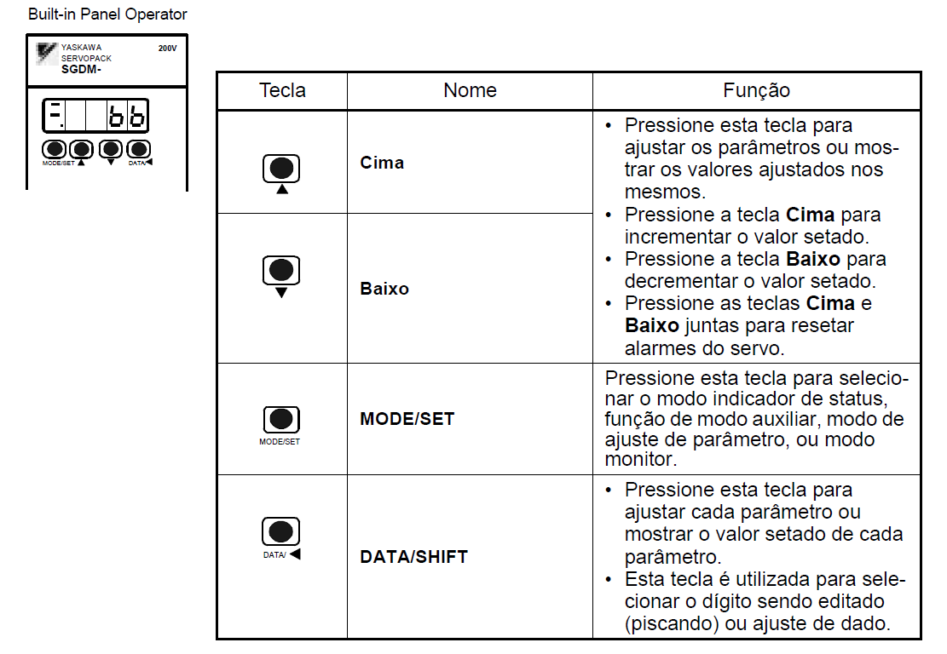
A seleção do modo de operação é feita conforme a seguir:
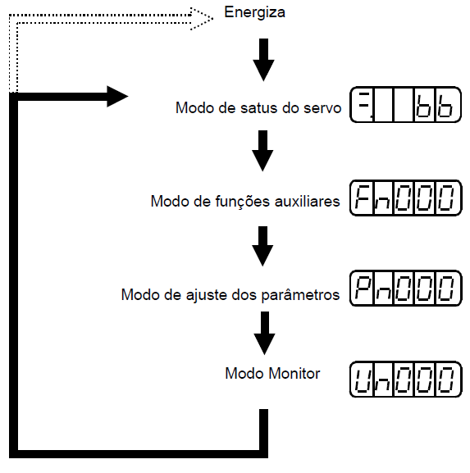

O parâmetro Pn000.1 - Modo de controle de velocidade por referência analógica
Há quatro dígitos no parâmetro Pn000, em que cada um deles tem uma finalidade diferente. O Dígito 0 é descrito como Pn000.0. O mesmo princípio serve para os demais dígitos.
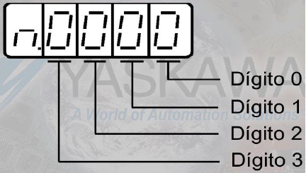

O procedimento de operação descrito neste roteiro depende do ajuste do parâmetro de seleção do modo de controle do Servo pack, o parâmetro Pn000.1. A tabela a seguir lista os modos de operação:
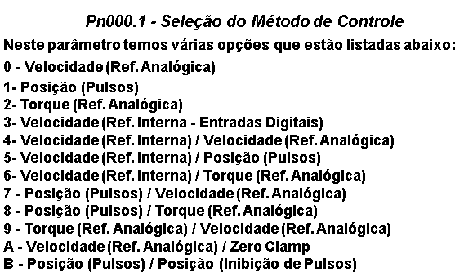

Alterando o parâmetro Pn000.1
- Pressione a tecla MODE/SET para selecionar o modo de ajuste de parâmetro.
- Pressione a tecla Baixoou Cimapara selecionar o número do parâmetro a ser definido.
- Pressione a tecla DATA/SHIFT por no mínimo um segundo para mostrar o dado atual para o parâmetro selecionado.
- Pressione a tecla DATA/SHIFT para selecionar o dígito a ser ajustado.
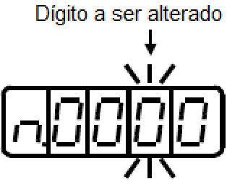
- Pressione a tecla Baixoou Cimapara selecionar o valor definido como ajuste da função para o dígito selecionado.
- Pressione a tecla DATA/SHIFT por no mínimo um segundo para salvar os dados. O display irá piscar.
- Pressione a tecla DATA/SHIFT uma vez mais por no mínimo um segundo para retornar para o número do parâmetro mostrado.

Modo Monitor
O modo monitor pode ser usado para monitoramento de valores de referência, status de sinais de I/O, e status interno do servo amplificador. Ele pode ser ajustado durante a operação do motor.
Por exemplo, quando o servomotor estiver rodando, pode-se usar o Modo Monitor para ver a sua velocidade.
Para tal, siga o seguinte procedimento (neste exemplo o servomotor está rodando a 1500rpm):
- Pressione a tecla MODE/SET para selecionar o modo de monitor.
- Pressione a tecla Baixo ou Cima para selecionar o número do monitor a ser mostrado
- Pressione a tecla DATA/SHIFT por no mínimo um segundo para mostrar o número do monitor selecionado no passo 2.
- Pressione a tecla DATA/SHIFT uma vez mais por no mínimo um segundo para retornar ao número do monitor mostrado.

A seguinte tabela mostra o conteúdo do display do modo monitor.
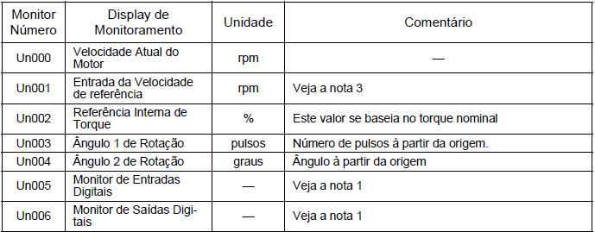

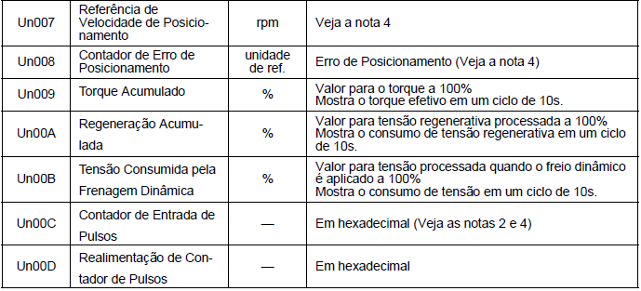
Nota: 1. Recorra ao Display de Monitoramento de Sinal de I/O.
2. Recorra ao Display de Monitoramento de Contagem da Realimentação de Pulso.
3. Mostrado apenas no modo de controle de Velocidade.
4. Mostrado apenas no Modo de Controle de Posicionamento

Malha de controle de velocidade

A resposta e o ganho integral
Este é um exemplo de resposta da Malha de Velocidade sem a atuação do Ganho Integral:

Ao utilizarmos o Ganho Integral, diminuímos o Erro de Velocidade:

Parâmetros do Controle de velocidade
A seguir são apresentados alguns parâmetros responsáveis pelo controle de velocidade (Manual do Usuario – B.1 Parâmetros, pag. 295).
- Pn100 - Ganho de Malha de Velocidade
Unidade: Hz - Faixa de Ajuste: 1 a 2000 -Valor de Fábrica: 40
- Pn101 – Tempo Integral da Malha de Velocidade
Unidade: 0,01 ms - Faixa de Ajuste: 15 a 51200 -Valor de Fábrica: 2000
- Pn300 - Ganho da Referência de Velocidade:
Unidade: 0,01V/Vel. Nom.: Faixa de Ajuste: 15 a 3000 -Valor de Fábrica: 600
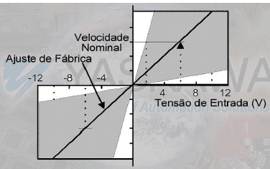
Neste parâmetro, escolhemos qual a velocidade correspondente ao nível de tensão do canal analógico V-REF, por exemplo, sendo o ajuste de fábrica 600, temos 600 X 0,01 = 6, o que significa que com 6 Vcc teremos a velocidade nominal do Servo Motor.
- Pn305 - Tempo de Aceleração
Unidade: ms - Faixa de Ajuste: 0 a 10000 -Valor de Fábrica: 0.
- Pn306 - Tempo de Desaceleração
Unidade: ms - Faixa de Ajuste: 0 a 10000 - Valor de Fábrica: 0.
Nestes parâmetros escolhemos o tempo de aceleração e desaceleração independentemente. O valor escolhido é em relação à velocidade máxima.
Estes parâmetros estão disponíveis apenas para o controle de torque e velocidade
- Pn307 - Filtro da Referência de Velocidade
Unidade: 0,01ms - Faixa de Ajuste: 0 a 65535 - Valor de Fábrica: 40.
Podemos ajustar o filtro da referência de velocidade V-REF neste parâmetro para “limpar” certos ruídos do canal analógico.

PROCEDIMENTO
1) Consultando o item 1.3 ou manual (1.1 Codificação Servomotor), identifique e anote as informações do Servo Motor que será utilizado no experimento:
Marca:
Modelo:
Potência:
Torque:
Rotação Nominal:
Número de Série:
2) Consultando o item 1.4 ou o manual (1.2 Codificação Servo Pack), identifique e anote as informações do Servo Drive que será utilizado no experimento :
Marca:
Modelo:
Capacidade Máxima (KW):
Alimentação:
Tipo:

5) Ligue a alimentação do servo pack (220 Vca). Informe o que aparece nos displays de 7 segmentos do Painel do Operador no item A. Caso algo pisque alternadamente, preencha o item B também.

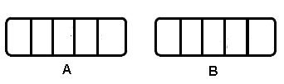

6) Se ocorrer algum alarme, como mostrado abaixo, provavelmente o circuito de alimentação, a interligação do Servo motor ou do encoder estão incorretas. Desligue a alimentação e corrija a conexão. Para eliminar o alarme após a correção, acione a chave Alarme reset (ALM-RST).

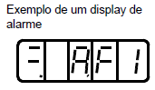

7) Caso os sinais Pot. e Not alternadamente tenham aparecido, isto significa que não há liberação dos fins de curso na Caixa de testes. Desligue as chaves POT e NOT da Caixa de testes. Informe o que aparece nos cinco displays de 7 segmentos do Painel do Operador após desligar as chaves caso os sinais tenham aparecido.
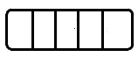

8) Caso apareça “bb” (baseblock) no display o Servo motor ainda não está energizado.

9) Ligue a chave S-ON na caixa de teste.
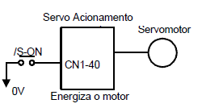

10) Ligando a chave S-ON, o Servo Motor será energizado e começará a funcionar de acordo com o método de controle programado. Indique a informação apresentada nos displays após a ligação:

13) Seguindo o procedimento descrito no item 1.8 ou 7.1.6 (Operação em Modo de Definição de Parâmetro) do manual, programe o Servo pack para Operação em Modo de Controle de Velocidade.
- Ajuste o Pn000.1 para 0 caso não esteja.
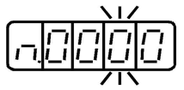
- O padrão de controle de velocidade deverá ocorrer como descrito a seguir:
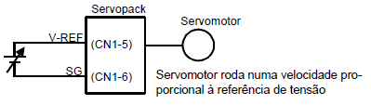

- Gradualmente incremente a referência de velocidade (V-REF, CN1-5) até atingir a velocidade nominal do Servo motor.
- Verifique os seguintes itens no Modo Monitor (item 1.9 ou 7.1.7 Operação em Modo Monitor no manual).
Un000 | Velocidade Real do Servo Motor | Valor = rpm
Un001 | Velocidade de Referência (Valor do Canal Analógico V-REF) | Valor = rpm

14) Observando o display no modo Un001, um valor de referência é inserido no Servo Pack (o valor muda conforme altera-se o potenciômetro)?

15) A velocidade de referência coincide com a velocidade atual do motor?

16) O motor parou quando a referência de velocidade estava em 0?

17) Se o Servo motor rodar a uma velocidade extremamente baixa com tensão de referência especificada para 0V ou não atingir a velocidade nominal no máximo da referência, corrija o offset do valor de referência seguindo o Manual do Usuario – item 7.2.3 Ajuste Automático do Offset da Referência de Velocidade e Torque ou 7.2.4 Ajuste Manual do Offset da Referência de Velocidade e Torque.

22) Altere os seguintes parâmetros à vontade (dentro dos limites definidos no manual) para alterar a velocidade ou direção de rotação do Motor. Além disso, se houver, explique que mudança ocorreu na resposta do acionamento do motor em decorrência da alteração realizada nos parâmetros.
Pn100 | Define o Ganho de Malha de Velocidade (Vide Manual do Usuario item B.1 – Parâmetros de Ganho, pag. 295) | Valor lido =  Valor alterado =
Pn101 | Define o Tempo Integral da Malha de Velocidade (Vide Manual do Usuario item B.1 – Parâmetros de Ganho, pag. 295) | Valor lido =  Valor alterado =
Pn300 | Define o ganho da entrada de referência de velocidade (Vide Manual do Usuario item 5.2.1 Referência de Velocidade, pag. 41). | Valor lido =  Valor alterado =
Pn305 | Define o Tempo de Aceleração (Vide Manual do Usuario item 5.2.6 Ajuste do tempo de partida suave, pag. 58). | Valor lido =  Valor alterado =
Pn306 | Define o Tempo de Desaceleração (Vide Manual do Usuario item 5.2.6 Ajuste do tempo de partida suave, pag. 58). | Valor lido =  Valor alterado =
Pn307 | Define o Filtro da Referência de Velocidade (Vide Manual do Usuario item B.1 – Parâmetros de Velocidade, pag. 296). | Valor lido =  Valor alterado =
Pn000.0  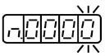  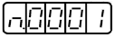 | Selecione a direção de Rotação (Vide Manual do Usuario item 5.1.1 Mudando o Sentindo de Rotação do Servo motor, pag. 35). | Valor lido =  Valor alterado =

23) Ajuste da Velocidade de JOG

Execute o procedimento a seguir, que permite a operação de JOG, ajuste de velocidade do Servo motor, a partir do Painel do Operador:
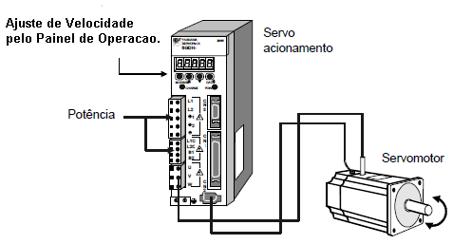
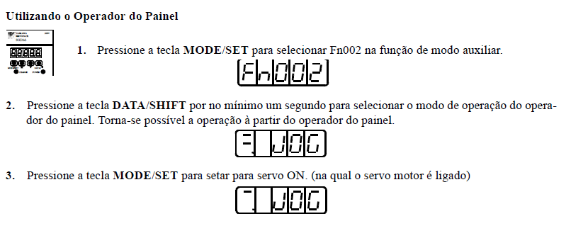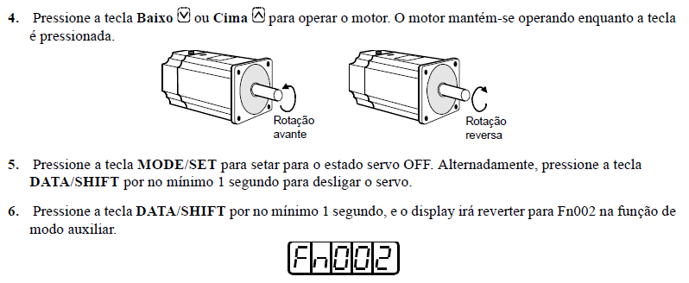

24) Isto termina a operação de JOG sob o controle do painel do operador. A velocidade para operação sob controle do operador digital (JOG) pode ser alterada com o parâmetro Pn304. Altere este parâmetro para alterar a velocidade de JOG de rotação do Servo motor.
Parâmetro | Sinal | Unidade (rpm) | Aplicação | Valores (rpm)
Pn304 | Velocidade de JOG | Padrão = 500 | Controle de Velocidade | Valor lido =  Valor alterado =

